**用户需求书**

1. **服务内容**

成交商需要提供院区内各种印刷品制作的设计、制作包含但不限于以下内容：

设计阶段：提供现场对接、需求收集、测量、版面设计、定版；

制作阶段：根据设计版深化制作的结构设计，按要求印刷制作并送货。

1. **服务时间要求**
2. 采购人提出需求后供应商需在12小时内完成用户对接、现场测量与信息收集，需在24小时内出具排版图纸，图纸经需求部门与采购人审核签名确认，按采购人书面通知供货，、

①项目批量金额<1万元，供应商须在3个工作送达指定地点；

②1万元≤批量金额＜10万元，供应商须在5个工作送达指定地点；

③规格特殊的，双方协商解决；**紧急货物须在采购人指定时间内供货完毕。**

针对以上①、②、③**服务时间要求提供针对该项的承诺函，否则视为不响应**

1. 批次货物数量有多又少，尺寸按需定制，如当批次送货数量不多，仅有**1**件，成交供应商也须按照合同服务时间响应，在采购人要求的时间内完成设计与送货，不得以数量少或亏本等理由拒绝或拖延响应。（示例批次图纸请参考附件二）**（提供针对该项的承诺函，否则视为不响应）**
2. **货物质量要求**

（1）成交供应商提供的货物必须符合中华人民共和国国家及行业标准，必须是原装、全新的，必须符合采购人所要求的功能以及采购人确认的设计图及规格和数量要求；

（2）成交供应商所提供的产品必须符合国家有关规范和环保要求及采购人的制作要求，需经采购人确认后才可制作供货；

（3）交付的货物不符合采购人要求，采购人有权拒收，成交供应商需在采购人所规定的期限内换回合格货物，由此产生的费用由成交供应商负责。

1. **包装、发运、保管与验收要求**

（1）货物材料的包装均应有良好的防湿、防锈、防潮、防雨、防腐及防碰撞的措施。凡由于包装不良造成的损失和由此产生的费用均由成交供应商承担。

（2）成交供应商负责将货物材料运送到现场过程中的全部运输。

（3）各种货物必须提供装箱清单，按装箱清单验收货物。

（4）货物在现场的保管由成交供应商负责，直至货物验收完毕。

（5）交货时，成交供应商须提供至少一式二份的送货清单、图纸，经采购人对数量和质量验收无误后，双方都必须在送货清单上签名确认，双方各留一份存底。

（6）成交供应商交付的货物不符合采购人要求，采购人有权拒收，成交供应商须在采购人所规定的期限内换回合格货物。

（7）**成交供应商未按合同服务条款响应的批次按服务考核扣分并不予验收及结算该批次货款**。

1. **履约保证金要求**

乙方须在收到成交通知书后 30天内递交 ¥10,000.00(人民币壹万元整)的履约保证金至采购人，当成交供应商履约完毕时，采购人在 30 天内无息退还中标人。在合同执行过程中当成交供应商没有按照合同进行履约时不退回履约保证金，且采购人有权使用履约保证金作为从其他供货商采购所需物资的货款。。

1. **结算及付款方式**
2. 货物分批验收，分批结算，每季度结算一次。
3. 每批货物全部安装完毕经采购人验收合格，且待采购人结算审核完毕确定结算金额后的20个工作日内支付该批货物结算款项。

**当季结算款=该批标识结算金额-季度服务考核扣款**。

1. 供应商凭以下有效文件与采购人结算：合同、开具的合法普通发票、验收报告（加盖供应商公章）、结算书。

附件一：合同模板与季度服务考核表

附件二：示例项目图纸

**附件一：**

**中山大学附属肿瘤医院**

**印刷品、临时标识制作服务项目合同**

甲　　方：中山大学附属肿瘤医院

地 址：广州市越秀区东风东路651号

乙 方：

地 址：

根据《中华人民共和国民典法》的规定，甲乙双方本着自愿、公平、互惠互利、真诚合作的原则，就乙方向甲方提供以下物品以及服务事宜，经协商达成一致，确立本合同，以明确双方的权利、义务，确保合同双方共同执行。

**一、物料单价**

|  |  |  |  |  |  |  |  |  |  |  |
| --- | --- | --- | --- | --- | --- | --- | --- | --- | --- | --- |
| 序号 | 类型名称 | 材质 | 主要技术参数 | 单位 | 数量 | 长（mm） | 宽（mm） | 面积（㎡） | 每平方米单价(元/平方米) | 元/人/天 |
| 1 | 横幅 | 布艺/灯布 | 安装方式：横幅，悬挂。 | 张 | 1 | 1000 | 1000 | 1 |  |  |
| 2 | 不干胶 | 不干胶 | 安装方式：自带粘贴。 | 张 | 1 | 1000 | 1000 | 1 |  |  |
| 3 | 安迪板 | 安迪板 | 安装方式：玻璃胶泡沫胶粘贴。 | 张 | 1 | 1000 | 1000 | 1 |  |  |
| 4 | KT板 | KT板 | 安装方式：玻璃胶泡沫胶粘贴。 | 张 | 1 | 1000 | 1000 | 1 |  |  |
| 5 | 背胶/透明底背胶/超透/地贴/照片 | 背胶/透明底背胶/超透/地贴/照片 | 安装方式：自带粘贴。 | 张 | 1 | 1000 | 1000 | 1 |  |  |
| 6 | 斜纹地贴 | 斜纹地贴 | 安装方式：自带粘贴。 | 张 | 1 | 1000 | 1000 | 1 |  |  |
| 7 | 纸制品：普通纸、相纸、树纹纸、铜版纸等 | 纸制品：普通纸、相纸、树纹纸、铜版纸等 | 单双面打印，送货，装订成册/书 | 张 | 1 | 1000 | 1000 | 1 |  |  |
| 8 | 安装人工费 |  |  |  |  |  |  |  |  |  |

**二、合同价款**

1、合同最高金额：人民币 199999元（大写：人民币 壹拾玖万玖仟玖佰玖拾玖元整 ），上述总金额包括采购物料及配套物品的制造、检验、包装、运输、保险、税费及调试、验收、维保等的全部费用。双方自签订合同日起开始计算服务期 壹 年，合同期限未到，结算总金额累积达到合同最高金额，合同自动终止。

2、付款方式：

2.1货物分批验收，分批结算，每三个月结算一次。

2.2每批货物全部安装完毕经采购人验收合格，且待采购人结算审核完毕确定结算金额后的20个工作日内支付该批货物结算款项。

**当期结算款=该批标识结算金额-服务考核扣款。**

2.3供应商凭以下文件与甲方支付结算款：经甲方核定的结算审批文件，请款函、有效的增值税普通发票。

3、乙方收款账号：

开户银行：

纳税人识别号：

银行账号：

联系电话：

地址：

4、甲方将以转账支付合同款。甲方每次付款前，乙方需向甲方出具以乙方为收款人的与采购物料结算金额同等金额的正式合法增值税 普通 发票，否则甲方有权拒付相关款项。

**三、交货与交货方式**

一、交货时间:

（1）甲方提出需求后乙方在12小时内完成用户对接、现场测量与信息收集，并在24小时内出具排版图纸，图纸经需求部门与甲方审核确认，按甲方书面通知供货。

①项目批量金额<1万元，需乙方须在3个工作日送达指定地点；

②1万元≤批量金额＜10万元，乙方须在5个工作日送达指定地点；

③规格特殊的，双方协商解决；**紧急货物须在双方协定时间内供货或安装完毕。**

（2）批次货物数量有多又少，尺寸按需定制，如当批次送货数量不多，仅有1件，乙方也须按照合同服务时间响应，在甲方要求的时间内完成设计与送货，不得以数量少或亏本等理由拒绝或拖延响应。

（3）甲方确认所需产品需要乙方响应安装时，乙方必须响应安装需求，并在甲方要求的时间内完成安装。

**四、验收**

（1）货物材料的包装均应有良好的防湿、防锈、防潮、防雨、防腐及防碰撞的措施。凡由于包装不良造成的损失和由此产生的费用均由乙方承担。

（2）乙方负责将货物材料运送到现场过程中的全部运输。

（3）各种货物必须提供装箱清单，按装箱清单验收货物。

（4）货物在现场的保管由乙方负责，直至货物安装、验收完毕。

（5）交货时，乙方须提供至少一式二份的送货清单、产品图纸，经采购人核对数量和质量验收无误后，双方都必须在送货清单上签名确认，双方各留一份存底。

（6）乙方交付的货物不符合甲方要求，甲方有权拒收，甲方应在采购人所规定的期限内跟换合格货物。

（7）乙方未按合同服务条款响应的批次按服务考核扣分并不予验收及结算该批次货款。

**五、履约保证金要求**

乙方须在收到成交通知书后 30天内递交¥10,000.00 (人民币壹万元整)的履约保证金至甲方，当乙方履约完毕时，甲方在 30 天内无息退还乙方。在合同执行过程中当乙方没有按照合同进行履约时不退回履约保证金，且甲方有权使用履约保证金作为从其他供货商采购所需物资的货款。

**六、品质保证**

（1）乙方提供的货物需符合中华人民共和国国家及行业标准，保证是原装、全新的，符合甲方所要求的功能以及确认的设计图及规格和数量要求；

（2）乙方所提供的产品符合国家有关规范和环保要求及甲方的制作要求，并且经甲方确认后才制作及供货；

（3）交付的货物如果不符合甲方要求，甲方有权拒收，并且乙方在甲方所规定的期限内换回合格货物，由此产生的费用由乙方负责。

**七、权利与义务**

1、甲方权利义务

（1）确保按时审核结算物料款项给乙方。

2、乙方权利与义务

（1）乙方所供的物料到场时，应向甲方提供相关的送货单。

（2）乙方严格按照甲方要求准时供货，不得以各种原因或理由中途停止材料供应，也不得以当次货量少、金额低等理由而拒绝送货。

（3）如累计结算金额达到本合同最高金额的95%时，乙方应提醒甲方，如甲方订单超过最高金额而乙方仍供货时，对超过最高金额的部分，甲方不再支付款项。

**八、违约与赔偿**

1、如乙方不按照本合同的规定准时供货及未按照甲方要求标准进行供货，达到3次，甲方有权立即终止合同。如果甲方造成损失时，乙方应承担赔付责任。

**九、不可抗力**

不可抗力是指本合同生效后，发生不能预见并且对其发生和后果不能防止或避免的事件，如地震、台风、水灾、火灾、战争等，致使直接影响本合同的履行或不能按约定的条件履行。

发生不可抗力的一方应立即通知对方，并在十五天内提供不可抗力的详情及将有关证明文件送交对方。

发生不可抗力事件时，甲乙双方应协商以寻找一个合理的解决方法，并尽一切努力减轻不可抗力产生的后果。如不可抗力事件持续三十天时，甲乙双方应友好协商解决本合同是否继续履行或终止的问题。

**十、合同生效与终止**

1、本合同双方法定代表人或委托代理人签字并盖公章日期，即为本合同的生效日期。如双方签字盖章日期不一致时，以甲方的签字盖章日期为合同的生效日期。

**十一、争议解决**

1、本合同及其修订本的有效性、履行和与本合同及其修订本效力有关的所有事宜，将受中华人民共和国法律管辖，任何争议仅适用中华人民共和国法律。

2、甲乙双方因合同的解释或履行发生争议时，首先应争取通过友好协商解决。

3、如协商解决不成时，合同的任何一方均可向甲方所在地有管辖权的人民法院提起诉讼。

**十二、其他**

1、本合同自双方签字盖公章之日起生效。未尽事宜，双方可签署书面的补充协议执行，补充协议与本合同具有同等法律效力，未经书面签署不具有效力。

2、本合同一式两份，甲方持一份，乙方持一份，具有同等法律效力。

甲方：（盖章）中山大学附属肿瘤医院 乙方：(盖章）

法定代表人（签字）： 法定代表人（签字）：

日期： 年 月 日 日期： 年 月 日

**季度服务考核表**

|  |  |  |  |  |
| --- | --- | --- | --- | --- |
| 项目名称 | 内容 | 质量标准 | 分值 | 评分 |
| 产品质量（30分） | 常规 | 是否存在不按合同清单实施的情况（如工艺与合同清单不符、主材不达标，表面起泡，异色等）。  发现一次扣5分，造成用户科室投诉扣10分，并拒收，回厂返工。 | 20 |  |
| 包装 | 包装不规范，或因包装运输造成的产品损伤（划痕，印痕，磕碰，变形，缺失等）。  发现一次扣5分，造成用户科室投诉扣10分，并拒收，回厂返工。 | 10 |  |
| 服务时效（20分） | 从接单，排版设计响应的时效未满足合同约定。（每出现一项扣5分，造成用户科室投诉扣10分） | | 20 |  |
| 产品制作供货响应时间或返工时间未满足合同约定。（每出现一项扣5分，造成用户科室投诉扣10分） | | 20 |  |
| 沟通质量（20分） | 设计人员、送货人员应有良好沟通技巧，响应迅速，对采购人的工作及时给予响应反馈，工作处理得当。（出现一次投诉扣2分，造成用户科室投诉扣5分） | | 20 |  |
| 服务情况（10分） | 公司管理层应及时积极处理双方合作中出现的各种问题，促进合作，体现友好。（视实际情况评分） | | 10 |  |
|  | 合计 | | 100 |  |
| 服务质量考核处罚机制 | 本季度服务考核表可根据服务情况重复扣分叠加，每（3个月）为一周期   1. 考核得分：91-100分全额付； 2. 考核得分：90分时，在该期结算款中扣减100元； 3. 考核得分：＜90分时，在该期结算款扣减[(90-得分)*100]+100元；   服务过程中累计出现两次考核得分低于80分，甲方有权终止合同。 | | | |

**廉洁购销合同**

甲方（医疗卫生机构）：中山大学附属肿瘤医院

乙方（企业及其代理人）：

为进一步加强医疗卫生行风建设，规范医疗卫生机构购销行为，有效防范商业贿赂行为，营造公平交易、诚实守信的购销环境，经甲、乙双方协商，同意签订本合同，并共同遵守：

一、甲乙双方按照《中华人民共和国民法典》及合同约定购销货物（药品、设备、物资）、服务和工程等。

二、甲方应当严格执行合同验收、入库等管理制度，对采购合同清单及发票进行查验，不得违反有关规定合同外采购、违价采购或从非规定渠道采购。

三、甲方严禁接受乙方以任何名义、形式给予的回扣，不得将接受捐赠资助与采购挂钩。甲方工作人员不得参加乙方安排并支付费用的营业性娱乐场所的娱乐活动，不得以任何形式向乙方索要现金、有价证券、支付凭证和贵重礼品等。被迫接受乙方给予的钱物，应予退还，无法退还的，有责任如实向有关纪检监察部门反映情况。

四、严禁甲方工作人员利用任何途径和方式，为乙方统计医师个人及临床科室有关医药产品用量信息，或为乙方统计提供便利。

五、乙方不得以回扣、宴请等方式影响甲方工作人员的选择权，不得在学术活动中提供旅游、超标准支付食宿费用。

六、乙方指定作为企业代表洽谈业务。企业代表必须在工作时间到甲方指定地点联系商谈，不得到住院部、门诊部、平台科室等推销产品，不得借故到甲方相关领导、部门负责人及相关工作人员家中访谈并提供任何好处费。

七、乙方如违反本合同，一经发现，甲方有权终止购销合同，并向有关卫生健康部门报告。如乙方被列入商业贿赂不良记录，则严格按照《国家卫生计生委关于建立医药购销领域商业贿赂不良记录的规定》（国卫法制发〔2013〕50号）相关规定处理。

八、本合同作为双方合同的重要组成部分，与合同一并执行，具有同等的法律效力。

九、本合同一式肆份，甲方执叁份，乙方执一份，并从签订之日起生效。

甲方（单位盖章）：中山大学附属肿瘤医院 乙方（单位盖章）：

法定代表人（或授权代表）签字： 法定代表人（或授权代表）签字：

签订日期： 年 月 日 签订日期： 年 月 日

**附件二：**

**示例批次图纸**

**1.**

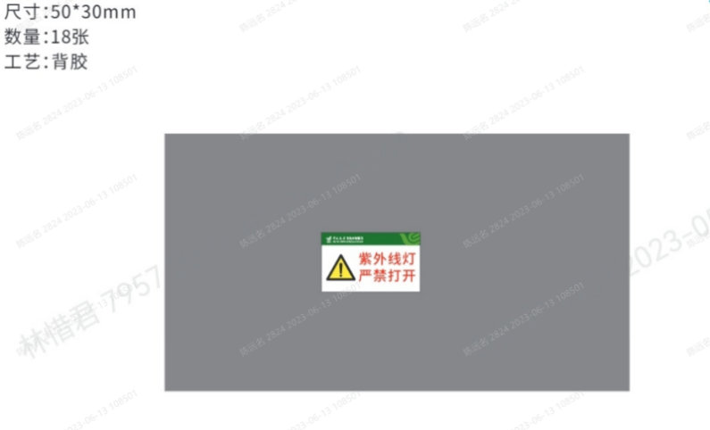

**2.**

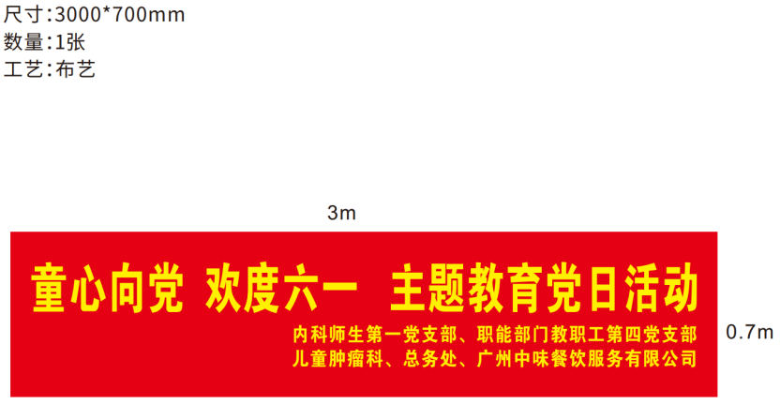

**3.**

